**ЛАБОРАТОРНАЯ РАБОТА №4**  
INSERT, UPDATE, DELETE

**Выполнил:**

студент 3 курса 13 группы кафедры ТП.

Петров Андрей Александрович

# ХОД РАБОТЫ:

1. Поднимите нижнюю границу минимальной заработной платы в таблице JOB до 1000$.

UPDATE job  
SET minsalary = 1000  
WHERE minsalary < 1000;

До: После:

2. Поднимите минимальную зарплату в таблице JOB на 10% для всех специальностей, кроме финансового директора.

UPDATE job  
SET minsalary = 1.10 * minsalary  
WHERE jobname NOT IN ('FINANCIAL DIRECTOR');

До: После:

3. Поднимите минимальную зарплату в таблице JOB на 10% для клерков и на 20% для финансового директора (одним оператором).

UPDATE job  
SET minsalary = (CASE jobname  
 WHEN 'CLERK' THEN 1.10 * minsalary  
 WHEN 'FINANCIAL DIRECTOR' THEN 1.20 * minsalary  
 ELSE minsalary END);

До: После:

4. Установите минимальную зарплату финансового директора равной 90% от зарплаты исполнительного директора.

UPDATE job  
SET minsalary = 0.90 * (SELECT minsalary FROM job WHERE jobname = 'EXECUTIVE DIRECTOR')  
WHERE jobname = 'FINANCIAL DIRECTOR';

До: После:

5. Приведите в таблице EMP имена служащих, начинающиеся на букву ‘J’, к нижнему регистру.

UPDATE emp  
SET EMPNAME = *LOWER*(EMPNAME)  
WHERE EMPNAME LIKE 'J%';

Результат:

6. Измените в таблице EMP имена служащих, состоящие из двух слов, так, чтобы оба слова в имени начинались с заглавной буквы, а продолжались прописными.

UPDATE emp  
SET EMPNAME = *INITCAP*(EMPNAME)  
WHERE EMPNAME LIKE ('% %');

Результат:

7. Приведите в таблице EMP имена служащих к верхнему регистру.

UPDATE emp  
SET EMPNAME = *UPPER*(EMPNAME);

Результат:

8. Перенесите отдел исследований (RESEARCH) в тот же город, в котором расположен отдел продаж (SALES).

UPDATE dept  
SET deptaddr = (SELECT deptaddr FROM dept WHERE deptname = 'SALES')  
WHERE deptname = 'RESEARCH';

До: После:

9. Добавьте нового сотрудника в таблицу EMP. Его имя и фамилия должны совпадать с Вашими, записанными латинскими буквами согласно паспорту, дата рождения также совпадает с Вашей.

INSERT INTO emp (empno, EMPNAME, BIRTHDATE)  
VALUES (7979, 'ANDREI PIATROU', *TO_DATE*('08-07-1999', 'dd-mm-yyyy'));

Результат:

10. Определите нового сотрудника (см. предыдущее задание) на работу в бухгалтерию (отдел ACCOUNTING) начиная с текущей даты.

INSERT INTO career  
VALUES (1004, 7979, 10, *CURRENT_DATE*, NULL);

Результат:

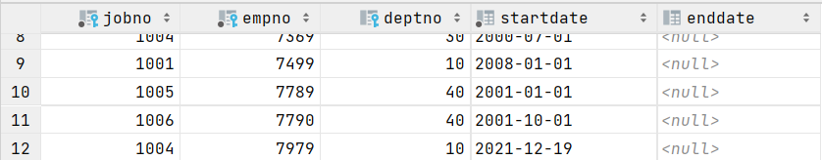

11. Удалите все записи из таблицы TMP_EMP. Добавьте в нее информацию о сотрудниках, которые работают клерками в настоящий момент.

CREATE TABLE TMP_EMP AS SELECT *\** FROM emp;  
DELETE FROM TMP_EMP;

INSERT INTO TMP_EMP  
SELECT *\**FROM emp E  
WHERE E.empno IN (SELECT empno FROM career  
 NATURAL JOIN job  
 WHERE jobname = 'CLERK' AND startdate IS NOT NULL AND enddate IS NULL);

Результат:



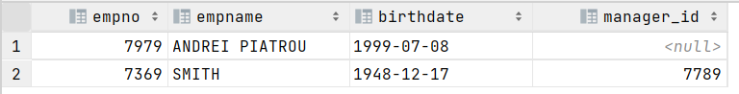

12. Добавьте в таблицу TMP_EMP информацию о тех сотрудниках, которые уже не работают на предприятии, а в период работы занимали только одну должность.

INSERT INTO TMP_EMP  
SELECT *\** FROM emp  
WHERE empno IN (SELECT E.empno FROM emp E  
 JOIN career C ON E.empno = C.empno  
 WHERE enddate IS NOT NULL  
 GROUP BY E.empno  
 HAVING *COUNT*(C.JOBNO) = 1);

Результат:

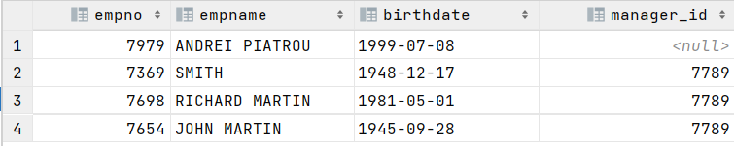

13. Выполните тот же запрос для тех сотрудников, которые никогда не приступали к работе на предприятии.

INSERT INTO TMP_EMP  
SELECT *\**FROM emp E  
WHERE E.empno IN (SELECT empno FROM career WHERE startdate IS NULL);

Результат:

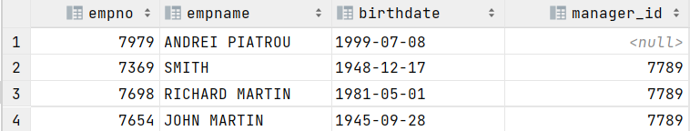

14. Удалите все записи из таблицы TMP_JOB и добавьте в нее информацию по тем специальностям, которые не используются в настоящий момент на предприятии.

CREATE TABLE TMP_JOB AS SELECT *\** FROM job;  
DELETE FROM TMP_JOB;  
  
INSERT INTO TMP_JOB  
SELECT *\** FROM job J WHERE NOT *EXISTS*(SELECT *\** FROM career C WHERE C.jobno = J.jobno);

Результат:

15. Начислите зарплату в размере 120% минимального должностного оклада всем сотрудникам, работающим на предприятии. Зарплату начислять по должности, занимаемой сотрудником в настоящий момент и отнести ее на прошлый месяц относительно текущей даты.

INSERT INTO salary (empno, salvalue, MONTH, YEAR)  
SELECT empno,  
 1.20 * minsalary,  
 *EXTRACT*(MONTH FROM ADD_MONTHS(*CURRENT_DATE*, -1)),  
 *EXTRACT*(YEAR FROM ADD_MONTHS(*CURRENT_DATE*, -1))  
FROM career  
 NATURAL JOIN job WHERE startdate IS NOT NULL AND enddate IS NULL;

16. Удалите данные о зарплате за прошлый год.

DELETE  
FROM salary  
WHERE YEAR = *EXTRACT*(YEAR FROM *CURRENT_DATE*) - 1;

Результат:

17. Удалите информацию о карьере сотрудников, которые в настоящий момент уже не работают на предприятии, но когда-то работали.

DELETE  
FROM career  
WHERE enddate IS NOT NULL AND enddate < *CURRENT_DATE*;

Результат:



18. Удалите информацию о начисленной зарплате сотрудников, которые в настоящий момент уже не работают на предприятии (можно использовать результаты работы предыдущего запроса)

DELETE  
FROM salary  
WHERE empno = (SELECT empno FROM career WHERE enddate IS NOT NULL AND enddate < *CURRENT_DATE*);

Результат:

19. Удалите записи из таблицы EMP для тех сотрудников, которые никогда не приступали к работе на предприятии.

DELETE  
FROM emp  
WHERE empno = (SELECT empno FROM career WHERE startdate IS NULL);

Результат:

